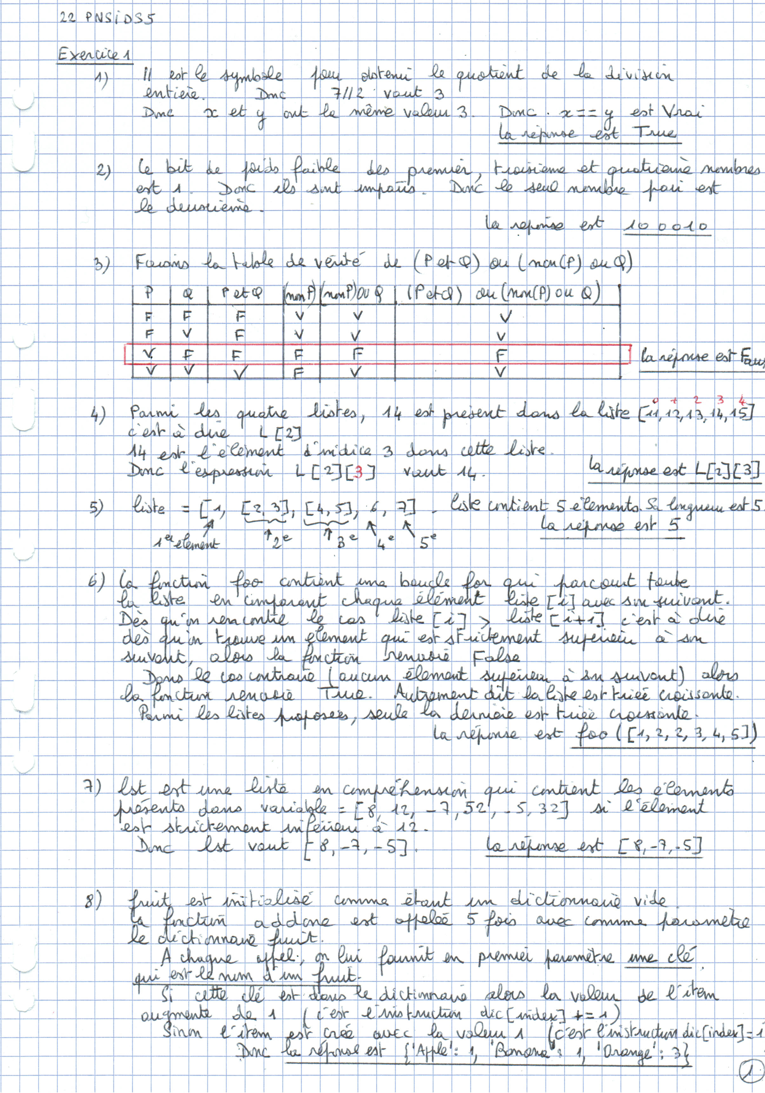

23PNSIDS3

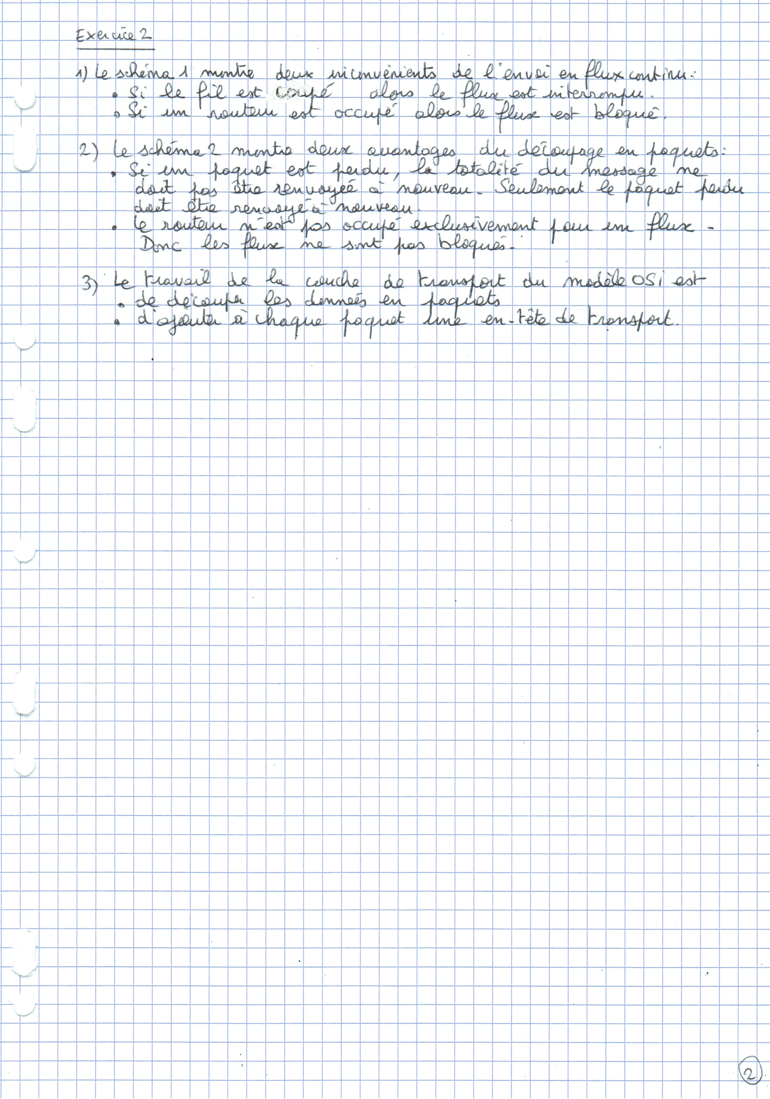

Exercice 3

